KẾ HOẠCH BÀI DẠY

Môn học/hoạt động giáo dục: |  | HOẠT ĐỘNG TRẢI NGHIỆM | Lớp 2A
Tên bài dạy: | SINH HOẠT LỚP: LỜI KHEN TẶNG BẠN |  | Tiết: | 3
Thời gian thực hiện: ngày 12 tháng 09 năm 2025

I. YÊU CẦU CẦN ĐẠT
1. Mức độ
- HS thực hiện đánh giá và duy trì nền nếp học tập.
- HS thực hiện giao tiếp phù hợp và xây dựng mối quan hệ tốt đẹp với bạn bè.
2. Năng lực
- Năng lực chung: Giao tiếp, hợp tác ; Tự chủ, tự học.
- Năng lực riêng:
- HS nhớ được các hoạt động học tập, vui chơi đã tham gia trong tuần và chia sẻ với bạn bè.
- Kể với bạn các nội quy đã thực hiện tốt trong tuần.
3. Phẩm chất
- Bồi dưỡng phẩm chất nhân ái, trung thực, trách nhiệm.
II. ĐỒ DÙNG DẠY HỌC:
a. Giáo viên
- Kế hoạch bài dạy.
- SGK Hoạt động trải nghiệm.
a. Học sinh
- SGK.
III. CÁC HOẠT ĐỘNG DẠY HỌC CHỦ YẾU
TG | HOẠT ĐỘNG CỦA GIÁO VIÊN | HOẠT ĐỘNG CỦA HỌC SINH
5’  25’  5’ | 1. HOẠT ĐỘNG KHỞI ĐỘNG  GV điều hành lớp và đánh giá sơ kết tuần và xây dựng kế hoạch cho tuần học mới.  2. HOẠT ĐỘNG HÌNH THÀNH KIẾN THỨC MỚI  - GV tổ chức cho HS thảo luận theo cặp đôi (hai bạn ngồi cạnh nhau): Nhớ lại các hoạt động học tập, vui chơi em đã tham gia trong tuần và kể lại với bạn một việc làm tốt của em liên quan đến thực hiện nội quy lớp học.  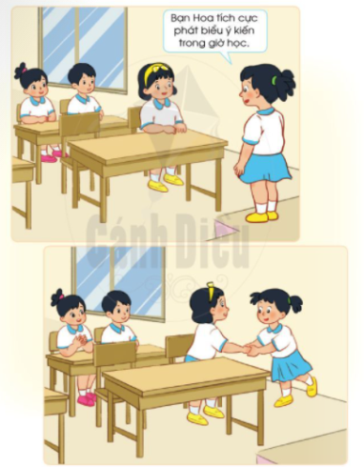  - GV mời đại diện 2-3 cặp chia sẻ trước lớp về những nội quy mà bạn ngồi cạnh đã thực hiện trong tuần.  - GV mời một số HS nhận xét và thể hiện những hành động để khen ngợi bạn.  - GV nhận xét việc thực hiện nội quy của lớp trong tuần và nhấn mạnh việc cùng nhau đoàn kết để thực hiện tốt hơn trong các tuần tiếp theo.  3. Hoạt động củng cố, nối tiếp  - Cho HS nhắc lại các nội dung đã học  - Dặn dò HS về nhà tiếp tục rèn luyện  - Chuẩn bị bài sau | - HS thảo luận theo cặp đôi và chia sẻ với bạn các hoạt động đã tham gia trong tuần, một việc làm tốt liên quan đến thực hiện nội quy lớp học (đi học đúng giờ, mặc đúng đồng phục, không mang quà bánh đến trường,....).  - HS trình bày.  - HS nhận xét, khen bạn: Bạn đã làm thật tốt, bạn thật đáng khen, chúng mình sẽ học tập theo việc làm tốt của bạn,...  Lắng nghe

IV. Điều chỉnh sau bài dạy (nếu có):
…………………………………………………………………………………………………………………………………………………………………………………………………………………………………………………………………………………………………………………………………………………………………………………………………………………………………………………………………………………………………………………………………………………………………

